Мискин Сергей Петрович

ГБОУ СОШ с. Камышла м.р.Камышлинский Самарской области

Учитель физкультуры

Урок физкультуры в современной школе.
Легкая атлетика

Сегодня в рубрике «Методическая литература» мы предлагаем познакомиться с третьим выпуском методического пособия «Урок физкультуры в современной школе», посвященным преподаванию легкой атлетики. Эта книга выпущена в издательстве «Советский спорт» в 2004 году и рекомендована Департаментом образования Москвы в качестве методического пособия для учителей физической культуры.
Пособие начинается с кратких исторических сведений об этом виде спорта. Далее описываются легкоатлетические упражнения, входящие в школьную программу, и сообщаются правила предупреждения травматизма.
Отметим, что данное методическое пособие оформлено большим количеством схем и рисунков: благодаря им можно легко понять методику, предлагаемую автором, заслуженным учителем РФ Г.А. Баландиным.
В виде точных схем даются способы перестроения на уроках физкультуры (21 вариант). Понятные рисунки показывают разнообразные общеразвивающие упражнения: для верхнего плечевого пояса, для живота и спины, для ног. В такой же форме рассказывается об упражнениях с гантелями, с амортизаторами, с набивным мячом.
В методическом пособии подробно разбираются не только все этапы обучения бегу на длинные и короткие дистанции, прыжкам в высоту и в длину, метанию. Особенно ценно то, что описываются и ошибки, часто допускаемые при выполнении тех или иных легкоатлетических элементов. Специальное место в книге уделено упражнениям, развивающим различные физические качества, необходимые как для легкоатлетических занятий, так и для любых других видов спорта.
Мы специально так подробно описали структуру этого методического пособия. Дело в том, что было трудно выбрать, какой из разделов опубликовать сегодня. Все части книги самодостаточны, интересны и достаточно полно отражают идеи автора. Хотелось сделать так, чтобы каждый учитель мог решить, нужна ему эта книга в работе или нет. В результате остановились на описании выполнения стартовых команд, ошибок при беге и методике обучения метанию мяча: эти материалы опубликованы на с. 36–39.
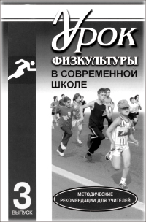

БЕГ НА КОРОТКИЕ ДИСТАНЦИИ

Низкий старт
Выполнение стартовых команд
Выполнение команды «На старт!»

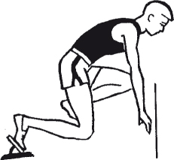
По команде «На старт!»:
- подойти к колодкам и встать за ними;
- наклониться вперед и поставить руки на дорожку за колодками;
- толчковую (сильнейшую) ногу поставить на переднюю колодку, более слабую ногу поставить на заднюю колодку;
- опустить колено сзади стоящей ноги на дорожку;
- поставить руки к линии старта;
- четыре пальца соединены вместе и обращены наружу;
- большие пальцы обращены кнаружи;
- руки расставлены на ширину плеч;
- плечи над стартовой линией;
- тяжесть тела распределяется равномерно между точками опоры;
- голова держится свободно;
- взгляд устремлен вперед-вниз примерно на 1,5–2 м от линии старта.
Выполнение команды «Внимание!»

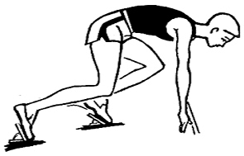
По команде «Внимание!»:
- колено стоящей сзади ноги отрывается от грунта;
- таз приподнимается выше плеч;
- коленный сустав передней ноги образует почти прямой угол;
- спина слегка приподнята;
- голова опущена, как при команде «На старт!»;
- тяжесть тела перенесена на руки.
Выполнение команды «Марш!»

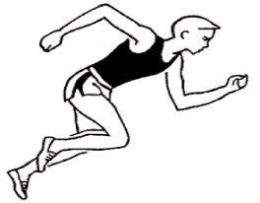
По команде «Марш!»:
- постараться вложить всю силу в первое движение;
- тело молниеносно выпрямляется вверх-вперед;
- находящаяся сзади нога делает первый шаг и касается грунта кратчайшим путем;
- кисти слегка отталкиваются от грунта;
- руки попеременно выполняют короткие и быстрые движения;
- взгляд направлен немного вперед на беговую дорожку, наклон тела уменьшается только через 6–8 шагов.
Стартовый разбег:
- касаться грунта передней частью стопы;
- перемещать стопы по одной линии;
- делать широкие и быстрые шаги;
- энергично отталкиваться стопами;
- высоко поднимать маховую ногу;
- руки, согнутые в локтях, энергично работают вперед-назад (не наискось, не поперек тела);
- не сжимать руки в кулаки;
- наклонить тело слегка вперед, но не сгибаться в пояснице;
- не стискивать зубы, не напрягать рот.
Ошибки, допускаемые при низком старте
Голова закинута назад, потому что бегун смотрит в направлении финиша – спина прогибается.
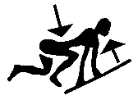
Руки не выпрямлены – центр тяжести слишком сдвинут назад.
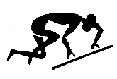
Руки опираются неотвесно, под углом – тяжесть тела чрезмерно переносится назад.
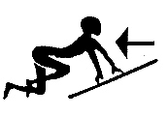
Спина прогибается.
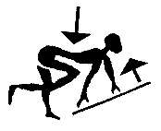
Бегун «сидит», слишком отклонив туловище назад, руки упираются наискось.
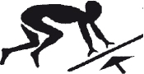
Таз поднят очень высоко – ноги уже почти выпрямлены.
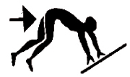
Бегун слишком сильно опирается на руки, которые к тому же расположены неотвесно.
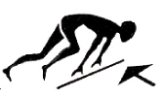
Выпрямление произошло до того, как ноги сделали первое движение.
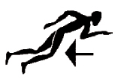
Маховая нога поднимается чрезмерно высоко.
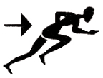
Обе руки слишком отводятся назад.
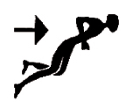

Высокий старт
На уроках физической культуры учащиеся начинают бежать спринтерские дистанции обычно с высокого старта, так как отсутствуют условия для установки стартовых колодок, отсутствуют стартовые колодки. Когда учащиеся начинают бежать спринт с низкого старта, результат бега значительно хуже, чем после высокого старта.
Техника высокого старта
Техника выполнения команды «На старт!»:
- сильнейшую ногу поставить вплотную к стартовой линии;
- немного повернуть носок внутрь;
- другая нога на 1,5–2 стопы сзади;
- тяжесть тела равномерно распределяется на обе ноги;
- туловище выпрямлено;
- руки свободно опущены.
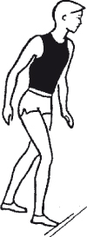
Техника выполнения команды «Внимание!»:
- наклонить туловище вперед под углом 45°;
- тяжесть тела перенести на сильнейшую ногу.

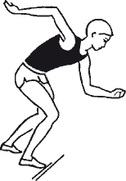
Техника выполнения команды «Марш!»:
- бегун резко бросается вперед;
- через 5–6 шагов принимается вертикальное положение тела.
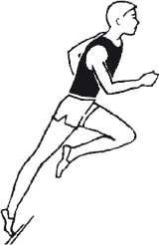

Бег по дистанции
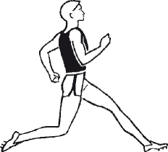
Правильная постановка стопы: передняя часть стопы – носок
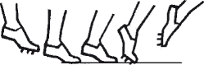
Положение кисти при беге
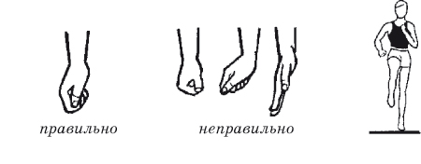

Один беговой шаг на короткой дистанции

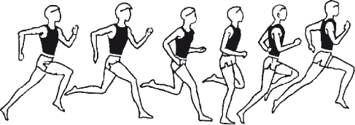

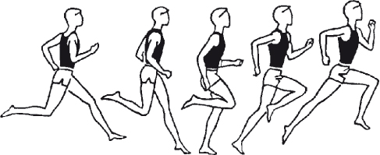
Техника бега на короткие дистанции:
- скорость, достигнутая на старте, поддерживается на дистанции;
- бег должен быть ритмичным и свободным, с расслаблением и небольшим наклоном туловища вперед;
- при отталкивании нога, находящаяся сзади, полностью выпрямляется;
- закончив отталкивание, нога расслабленно сгибается в колене и выносится бедром вперед;
- нога касается дорожки передней частью стопы;
- на протяжении всей опорной фазы стопа не опускается на пятку;
- стопы ставятся по прямой линии;
- не следует выбрасывать стопы далеко вперед;
- во время бега руки согнуты в локтях;
- руки способствуют сохранению равновесия и поддержанию или изменению темпа движений.
В технике бега на короткие дистанции особое значение приобретает способность бежать свободно.

МЕТАНИЕ

Держание мяча, гранаты

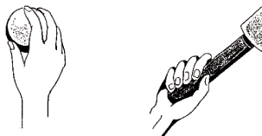
- Указательный, средний, безымянные пальцы размещены сзади мяча, а большой и мизинец поддерживают мяч сбоку.
- Граната держится плотным хватом, удобнее всего держать снаряд ближе к концу, чтобы мизинец упирался в конец ручки.
- Рука, удерживающая снаряд, не напряжена.
Разбег
При выполнении разбега:
- разбег выполняется строго по прямой линии с 10–12 м (длина разбега строго индивидуальна);
- разбег выполняется с ускорением, но следует помнить, что слишком большая скорость затрудняет правильное выполнение броска.
Замах
При выполнении замаха:
- в конце разбега разогнуть руку и выполнить замах назад;
- одновременно поворачивать туловище направо;
- затем выполняется «скрестный шаг», т.е. выполняется шаг правой ногой носком кнаружи, с поворотом таза в ту же сторону;
- этот шаг выполняется значительно быстрее других, чтобы обогнать туловище.
Бросок
При выполнении броска:
- левая нога ставится немного влево от линии разбега;
- туловище энергично поворачивается грудью к направлению разбега;
- рука, слегка сгибаясь в локте, проходит над правым плечом, и снаряд выбрасывается вверх-вперед.
Особое внимание надо обращать на то, чтобы рука со снарядом сначала отставала от туловища, создавая этим условия для броска. Эти движения в сочетании с выпрямлением ног способствуют мощному броску.

Метание теннисного мяча или гранаты
В школьной программе в разделе «легкая атлетика» учащиеся изучают технику метания мяча (вес 150 г) и гранаты (вес 500 и 700 г).
Техника метания этих двух снарядов не отличается друг от друга. Единственное отличие в технике – это держание снарядов.
Техника метания мяча или гранаты
Техника метания мяча состоит из:
- держания мяча или гранаты;
- замаха;
- разбега;
- броска.
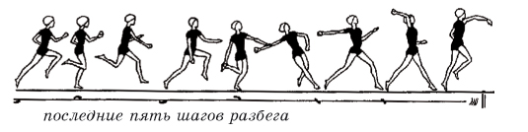
Метание гранаты
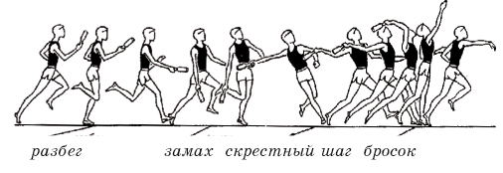
Метание надо выполнять с ходу, без остановки.
После вылета снаряда из руки выполняется шаг правой ногой, на которую метатель опирается у ограничительной черты (заступать нельзя).
По мере овладения техникой движений амплитуда увеличивается.
Наклон туловища назад и отведение руки выполняются уже с большим переносом тяжести тела на правую ногу.
Затем основное внимание обращается на пружинистые движения ног и всего тела, на продвижение грудью вперед с опережающим движением метающей руки.
При изучении финального усилия надо обращать внимание на прохождение через положение «натянутого лука» с выведением локтя вверх.
Во избежание травм перед метанием снарядов надо обязательно выполнить специальные и подготовительные упражнения на разогревание и улучшение подвижности, особенно в плечевых и локтевых суставах.
Ошибки, допускаемые при метании
Держание мяча слишком крепко или слишком слабо.
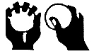
Таз и правая нога слишком вывернуты вправо.
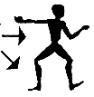
Метающая рука не полностью выпрямлена.
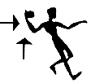
При броске метающая рука слишком отводится в сторону от туловища.
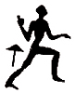
При броске голова и верхняя часть туловища отклоняются влево.
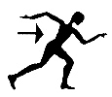
Левая нога «стопорит», в результате чего метатель сгибается в пояснице.
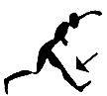
Правая нога выставлена вперед, поэтому невозможно нормальное перенесение усилия.
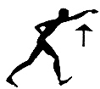
Некоторые специальные упражнения, развивающие силу и гибкость
